K9R35/3-230X1

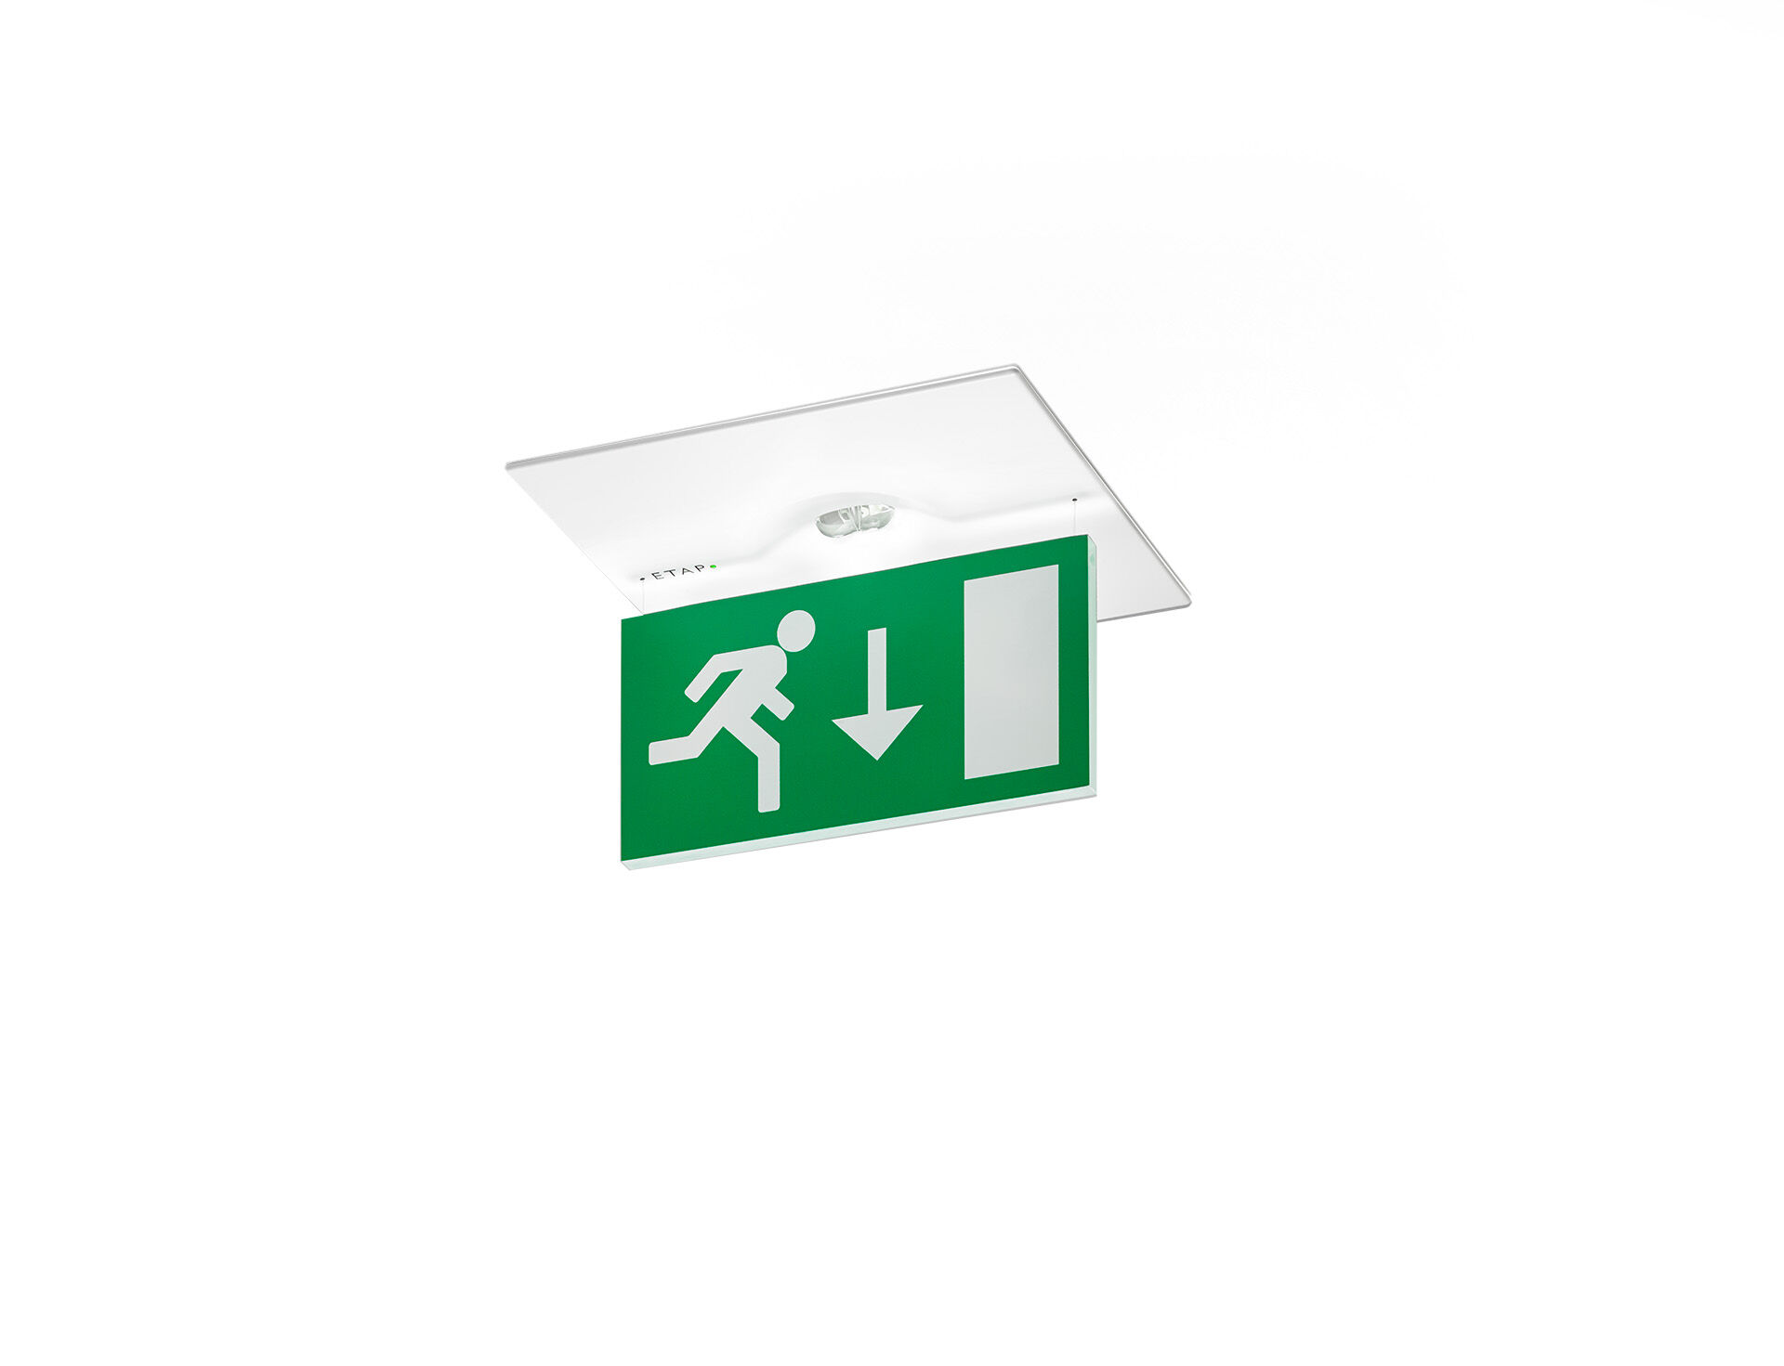
Diseño minimalista alumbrado de emergencia grande señalización (f) por un y ambos lados. Montaje empotrado. Centralizada. Dimensiones: 160 mm x 160 mm x 45 mm. Carcasa zamak con recubrimiento en polvo, apertura sin tornillos, conexión eléctrica automática, terminales de cable sin tornillos (hasta 2.5mm²). Placa de señalización de 76mm con lados iluminados. Lumen emergencia: 50 lm. Consumo de energía: 1.9 W. Tensión: 220-230V. La distancia de visualización del pictograma es 15 m. Para uso con sistema de baterías centralizadas a 230 V AC/DC. Modo permanente. Clase de aislamiento: clase II. Seguridad fotobiológic IEC/TR 62778: RG1. Zamak con recubrimiento en polvo carcasa, RAL9003 - blanco (texturizado). Grado de protección IP: IP42. Grado de protección IK: IK04. Comprobación del filamento: 850°C. 5 años de garantía en luminarias, fuente de luz, controlador y la batería. Certificaciones: CE, ENEC. La luminaria ha sido desarrollada y producida según la norma EN 60598-1 en una empresa certificada ISO 9001 e ISO 14001.

